**9-sinf Ona tili va adabiyot fanidan test sinovi**

1. *“Aytgil, do’stim, nima qildik Vatan uchun?*” Shunday naqoratli she’r muallifi kim?
2. Muhammad Yusuf B. Sirojiddin Sayyid C. Iqbol Mirzo

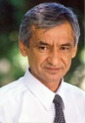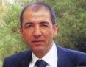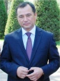

D. Islom Karimov

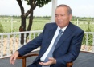

1. Hozirgi kunda yer yuzida qancha til mavjud?
2. 3000 dan ortiq B. 7000 dan ortiq C. 7000 ga yaqin D. 5000 ta
3. Qanday til oilalari mavjud?
4. Hind-yevropa, turkiy B. xom-som, xitoy-tibet, C.oltoy-qoraqalpoq D. A va B
5. *G’uncha guldan go’zalroq() chunki uning bag’rida ikki hayot () o’z hayoti va gul hayoti bor*. Ushbu gapdagi tegishli o’rinlarga tinish belgilarini qo’ying.
6. Vergul, ikki nuqta B. tire, ikki nuqta C. vergul, tire D. vergul, nuqtali vergul
7. *Jamiki ezgu fazilatlar inson qalbiga, avvalo, ona allasi, ona tilining betakror jozibasi bilan singadi. Ona tili- bu millatning ruhi. O’z tilini yo’qotgan har qanday millat o’zligidan judo bo’lishi muqarrar*. Ushbu fikrlar muallifi kim?
8. I.A.Karimov B. Abdulla Avloniy C. A.Navoiy D. Cho’lpon

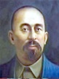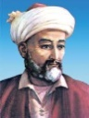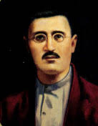

1. *Ko’ngil mahzanining qulfi til va ul mahzanning kaliti so’z bil.* Ushbu hikmatli so’z muallifini toping.
2. I.A.Karimov B. Abdulla Avloniy C. A.Navoiy D. Cho’lpon



1. *Har millatning dunyoda borlig’ini ko’rsatadurg’on oyinayi hayoti til va adabiyotidir. Milliy tilni yo’qatmak millatning ruhini yo’qatmakdir*. Ushbu fikrlar muallifi kim?
2. I.A.Karimov B. Abdulla Avliniy C. A.Navoiy D. Cho’lpon



1. ushbu muallifning asari berilgan qatorni aniqlang



1. *B.*  *C.*  *D.*

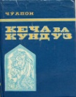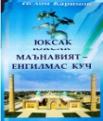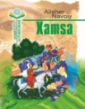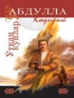

1. *Oqshomdan boshlangay, odatda, tonglar,*

*Sukutdan uzilgay guldiros bonglar.*

*Boshing bukma sira, xokisor banda,*

*Erta ruhing topgay oily oganglar.*

Ushbu misradagi gap bo’laklari bilan aloqaga kirishmaydigan bo’laklar nechta?

1. 1 ta B. 2 ta C. 4 ta D. 3 ta
2. “*Ilm ibodatdan afzal*”. Ushbu hikmatli so’z qayerdan olingan?
3. Qur’ondan B. hadisdan C. Navoiy asaridan D. Yassaviy hikmatlaridan

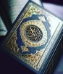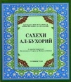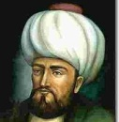

1. *Har bir odamning do’stlari oldida burchi va mas’uliyatlari borki, ularni ado etolmasa, do’stlari uning do’stlarini e’tirof etolmaydilar, tan olmaydilar*. Ushbu gapda qaysi gap bo’laklari uyushgan?
2. Ega,­­­­­­­**_______**  B. ega **_____** C. Aniqlovchi**~~~~~~**  D. ega **_____**

Hol **……..**  kesim**====**  to’ldiruvchi **-------** to’ldiruvchi**---------**

Aniqlovchi**~~~~~~** kesim**======**

1. *Bizning ayollar hazrat Navoiyning kulliyotini tokchalarga terib qo’yadilar, g’avvos bo’lib bu ummondan fikr gavharini teradilar”*. Ushbu fikr kimga tegishli?
2. A.Avloniy B. Muzayyana Alaviya C. Muqimiy D. Ogahiy

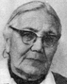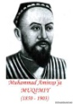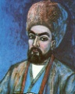

1. *Endi sizlar – aziz onalar, opa-singillar, yurt egalari, kelajak sohiblari yo’lchi yulduz singari yo’limizni yoriting.* Ushbu gapda qaysi gap bo’lagi uyushgan?
2. Ega B. aniqlovchi C. ajratilgan undalma D. to’ldiruvchi
3. Gap uchun eng muhim belgi nima?
4. Ohang B. kesimlik shakli C. mazmun D. hammasi
5. Sodda va qo’shma gaplarni turlarga bo’lishda ularning qaysi xususiyatlari asos qilib olinadi?
6. Kesimlik belgisining miqdori C. egalar soni
7. Bosh bo’laklar miqdori D. bosh va ikkinchi darajali bo’laklar miqdori
8. Bitta kesimlik belgisiga, mazmuniy va ohang tugalligiga ega bo’lgan gaplar qanday ataladi?
9. Atov gaplar B. kiritma gaplar C. sodda gaplar d. qo’shma gaplar
10. *Quvonarlisi shundaki, Fitratning kitobi yangi musiqashunosligimizga asos soldi*. Ushbu gap gapning Grammatik asos miqdoriga ko’ra qaysi turiga kiradi?
11. Qo’shma gap B. sodda gap C. darak gap D. fe’l kesimli gap
12. *Jaloliddin Manguberdi mo’g’ul bosqinchilariga qarshi kurashda jasorati tufayli buyuk vatanparvar va milliy qahramon sifatida Sharq-u G’arbda dong taratdi*. Ushbu gap gapning Grammatik asos miqdoriga ko’ra qaysi turiga kiradi?
13. Qo’shma gap B. sodda gap C. darak gap D. fe’l kesimli gap
14. *G’ayratlining yuragi qaynar, g’ayratsizning yuragi o’ynar.* Ushbu gap qanday bo’laklardan iborat?
15. Ega, kesim B. to’ldiruvchi, ega, kesim C. aniqlovchi, ega, kesim D. hol, ega, kesim
16. Qo’shma gap tarkibidagi sodda gaplarni nimalar bog’laydi?
17. Bog’lovchilar B. bog’lovchi vazifasidagi vositalar C. ohang D. barchasi
18. Qaysi bog’lovchilar qo’shma gap tarkibidagi sodda gaplarni bir-biriga bog’laydi?
19. Biriktiruv bog’lovchilar. Zidlov bog’lovchilar
20. Teng bog’lovchilar. Ergashtiruvchi bog’lovchilar
21. Shart bog’lovchilari. Zidlov bog’lovchilari
22. Biriktiruv bog’lovchilri. Ergashtiruvchi bog’lovchilar
23. Qaysi bog’lovchi vazifasidagi vositalar qo’shma gap tarkibidagi sodda gaplarni bir-biriga bog’laydi?
24. *Bo’lsa, esa* so’zlari; 2) *deb* so’zi; 3) *shuning uchun, shu sababli* ko’makchli qurilmalar; 4) nisbiy so’zlar; 5) –*ki, -u, -yu, -da* yuklamalari; 6) –*sa* shart mayli shakli.
25. 1,2,4,6 B. barchasi C. 1,2,3,4,5,6 D. 2,3,5,6
26. Qo’shma gap qismlarini bog’lashda qaysi yuklamalar ishtirok etadi?
27. –u (-yu), -da, -ki B. –ki, na… , na C. –u (-yu), -da, ham D. –ki, ham
28. Teng bog’lovchilar qanday qo’shma gaplarni bog’laydi?
29. Bog’lovchisiz qo’shma gaplarni C. bog’langan qo’shma gaplarni
30. Aralash qo’shma gaplarni D. ergashgan qo’shma gaplarni
31. Bog’langan qo’shma gapni hosil qilishda bog’lovchi vazifasidagi vositalardan qaysi biri ishtirok etadi?
32. Nisbiy so’zlar B. bo’lsa, esa so’zlari C. deb so’zi D. – sa shart mayli qo’shimchasi